Лаб: Тест сценарии и тест кейсове
Упражнения и задачи към курса "QA Basics" @СофтУни

Какво представлява една TMS?
Тест мениджмънт системата (TMS) е софтуерен инструмент за управление на целия процес на тестване, включително създаване, организиране, изпълнение и проследяване на тестовете и резултатите от тях.
Основни функции:
- Създаване и управление на Тест Кейсове и Test Suites.
- Изпълнение на тестове и управление на тестови сесии (Test Runs).
- Генериране на отчети (репорти) за резултатите от тестването.
- Интеграция с други инструменти като bug tracking системи (например Jira).

Регистрация в qase.io
Go to Qase.io and create an account.
Log in to access the dashboard.
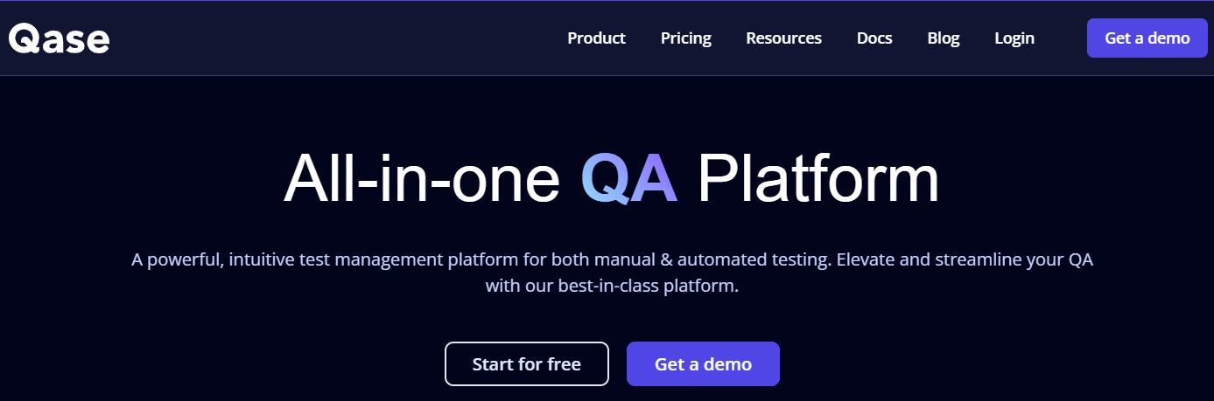
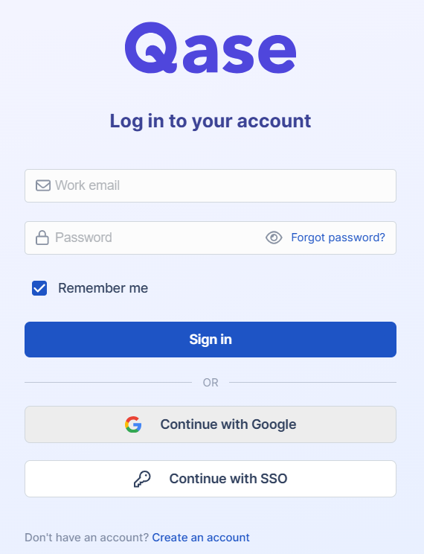

Създаване на проект
Отворете секцията Projects и кликнете върху Create New Project.
Въведете следните данни:
- Name: Изберете име за проекта.
- Description: Добавете контекст за проекта (по желание).
Натиснете Create project.
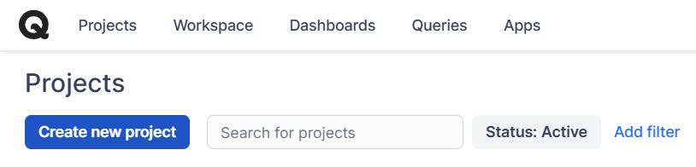
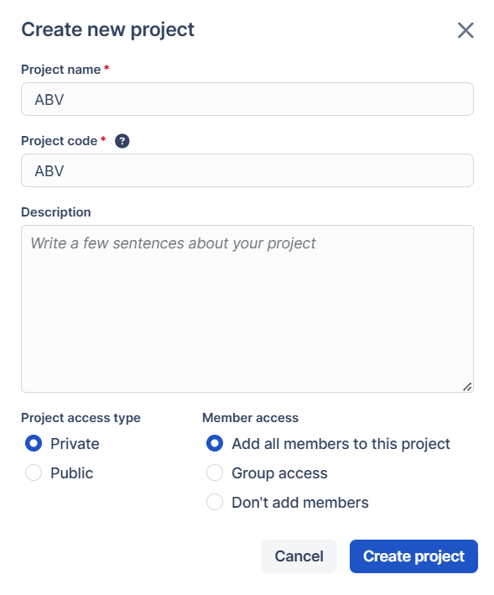

Новосъздаденият проект се отваря автоматично.
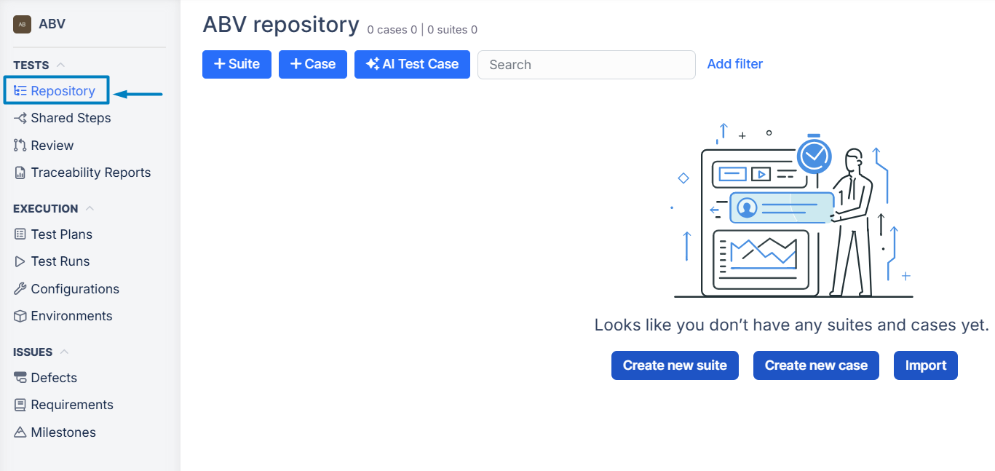

Какво е Test Suite?
Връзка между тест сценарий, тест кейсове и test suite
Тест сценарий: Общо описание на функционалност или процес, който трябва да се провери.
Тест кейсове: Всеки тест сценарий се разбива на няколко конкретни тест кейса, които описват детайлно стъпките за проверка.
Test Suite: Тест кейсовете, свързани с даден тест сценарий (или група свързани сценарии), се организират в Test Suite. Това е логическа група от тест кейсове, която е насочена към валидиране на определена функционалност или модул от софтуера.
Пример

Тест сценарий #1:
Проверка на процеса за плащане в
онлайн магазин
Test Suite: Плащания
Тест кейс 1:
Проверка на плащане с валидна кредитна карта.
Тест кейс 2:
Проверка на плащане с невалидна кредитна карта.
Тест кейс 3:
Проверка на плащане чрез PayPal.
Тест кейс 4:
Проверка на поведение при отказано плащане.
Тест сценарий #2:
Проверка на регистрация на
нов потребител
Test Suite: Регистрация на потребители
Тест кейс 1:
Регистрация с валидни данни.
Тест кейс 2:
Регистрация с вече използван имейл.
Тест кейс 3:
Регистрация с празни задължителни полета.
Тест кейс 4:
Проверка на изпращане на верификационен имейл.

Създаване на Test Suite
От репозиторито на вашия проект, ликнете върху Create New Suite или + Suite.
Дайте име на суита (напр. "Registration"), добавете описание (по желание) и предварителни условия, ако са необходими.
Натиснете Create.
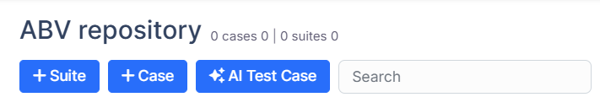
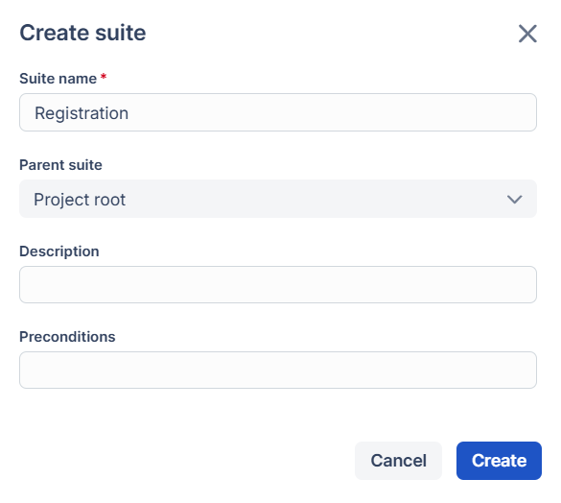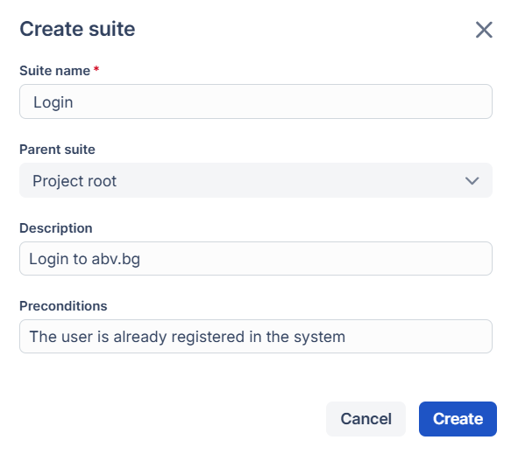
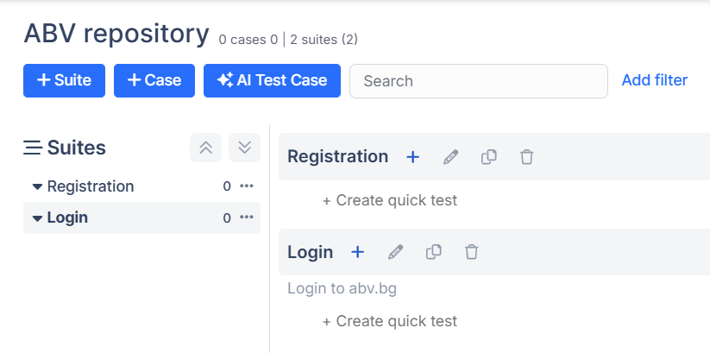

Test Case-ове

Полета
BASIC:
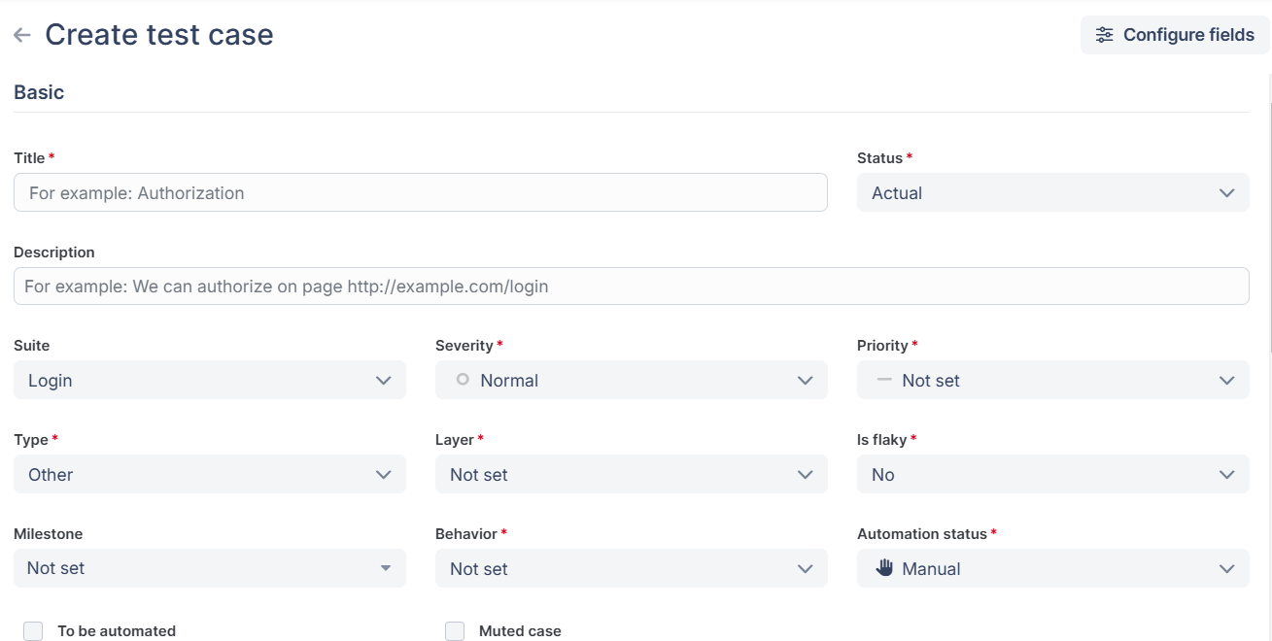

- Title: Име на тест кейса.
- Status: Може да бъде Активен (Active), Чернова (Draft) или Излязъл от употреба (Deprecated).
- Description: Допълнителни детайли за повече контекст относно тест кейса.
- Test Suite: Към кой Test Suit да принадлежи новият тест кейс.
- Severity: Може да бъде Тривиална (Trivial), Незначителна (Minor), Нормална (Normal), Сериозна (Major), Критична (Critical), Блокираща (Blocking) или Не е зададена (Not Set).
- Priority: Може да бъде Нисък (Low), Среден (Medium), Висок (High) или Не е зададен (Not Set).
- Type: Към какъв тип тестване принадлежи тест кейсът.
- Layer: "Слоя" на тест кейса, дали е end-to-end, API или юнит тест.
- Is flaky: Ако тест кейсът е нестабилен, можете да се маркира като такъв.
- Milestone: Дали тест кейсът е свързан с някой от ключовите етапи (Milestone) на проекта; Майлстоун се създава отделно.
- Behavior: Може да бъде Деструктивно (Destructive), Негативно (Negative), Позитивно (Positive) или Не е зададено (Not Set).
- Automation status: Избор между Ръчен (Manual) или Автоматизиран (Automated).
- To be automated: Отметка, налична само за случаи с Ръчен статус.
- Muted case: Когато един тест е отбелязан като "заглушен" (Muted), неговите резултати няма да влияят на общия статус на тестовите изпълнения.

CONDITIONS
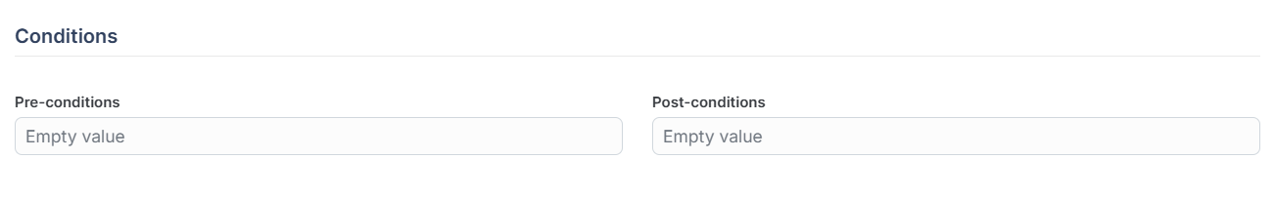
Тук се описва какви трябва да сa условията преди изпълнението на тест кейса (Pre-Conditions) и какво трябва да се е случило след него (Post-Conditions)

TAGS
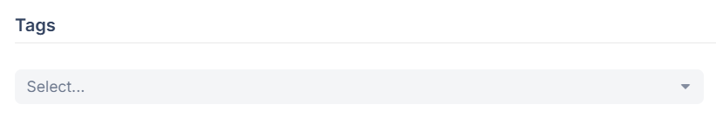
Етикетите са бърз начин за обозначаване на тест кейсовете със стойности, които не изискват предварителна конфигурация.

ATTACHMENTS
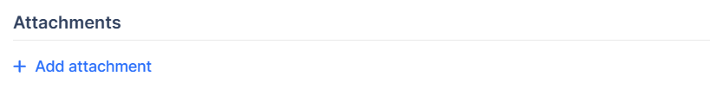
Пояснения или допълнителен контекст към тест кейса, като прикачени изображения, екранни снимки, видео клипове и/или други документи.

PARAMETERS
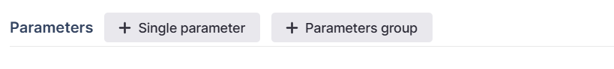
Тест кейсът да бъде параметризиран и да бъде изпълняван през множество итерации по време на изпълнението на тестове, в зависимост от стойностите на параметрите, които са зададени.
Има възможност за добавяне на множество параметри, всеки с множество стойности.

TEST CASE STEPS
Този раздел описва действията, които трябва да се предприемат, и очакваните резултати за всяка стъпка при изпълнението на тест кейс.
Два модела от които да бъде изброно: Класически или Gherkin
* What is Gherkin?
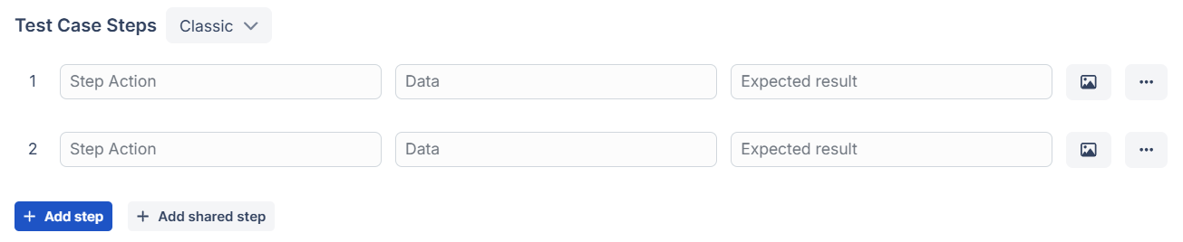
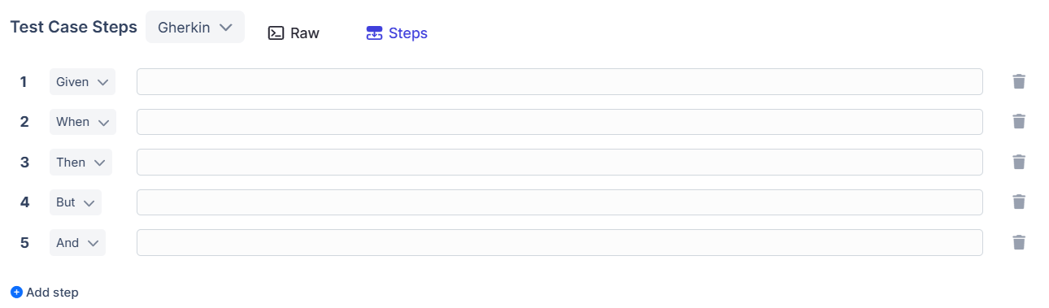

SHARED STEPS (СПОДЕЛЕНИ СТЪПКИ)
Споделените стъпки позволяват дадена стъпка, да бъде споделена между множество тест кейсове. Това елиминира необходимостта от ръчно пресъздаване на същата стъпка за всеки тест кейс и гарантира последователност във всички тест кейсове, в които се използва споделената стъпка.
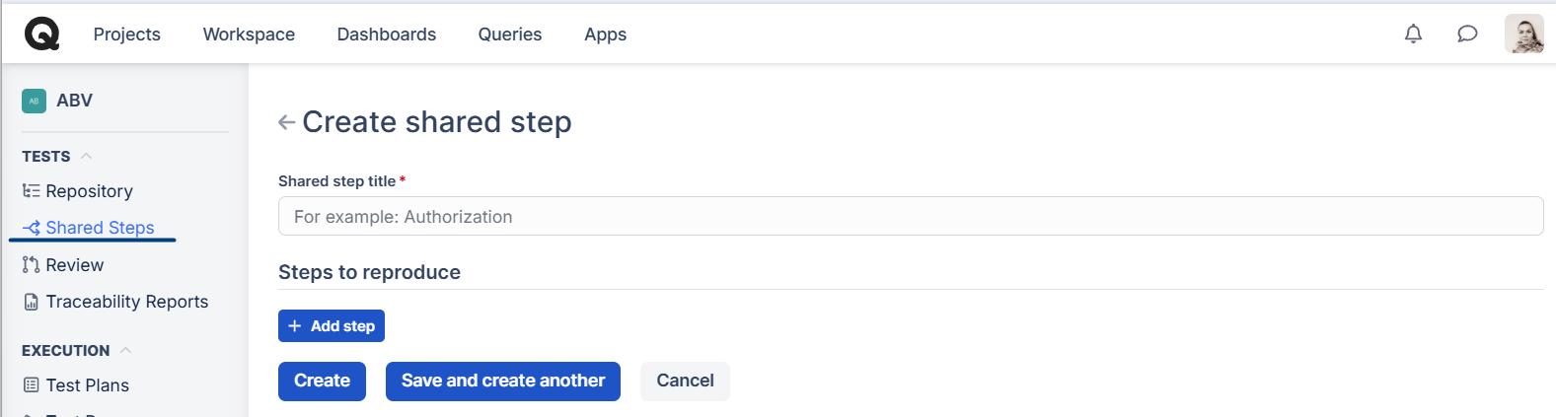

Създаване на Test Case-ове
В репозиторито на проекта си кликнете върху + Case и попълнете полетата:
- Title: Въведете кратко и ясно име.
- Status: Изберете от Actual, Draft или Deprecated.
- Description: Добавете допълнителни детайли или контекст.
- Test Suite: Изберете към кой суит принадлежи.
- Severity & Priority: Определете важността на тест кейса.
- Type & Layer: Уточнете типа на теста (напр. Functional & End-to-end).
- Behavior: Укажете дали тестът е Positive, Negative или Destructive.
- Automation Status: Маркирайте като Manual или Automated.
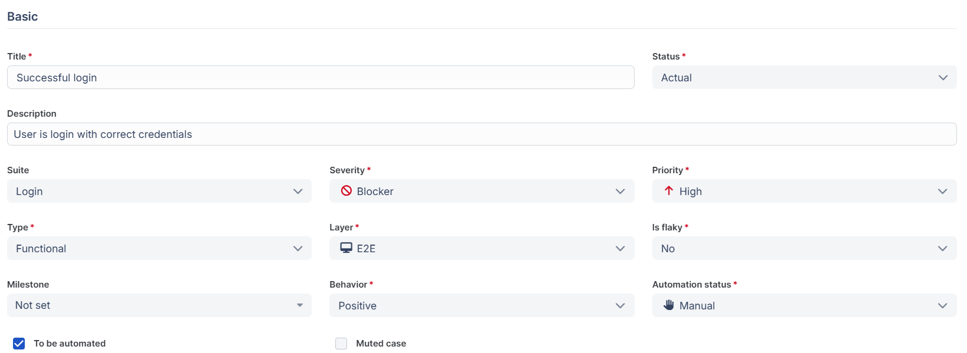
- Pre-conditions & Post-conditions: Ако е необходимо, определете необходимите условия.
- Tags: Задайте тагове.
- Attachments: Добавете прикачени файлове.
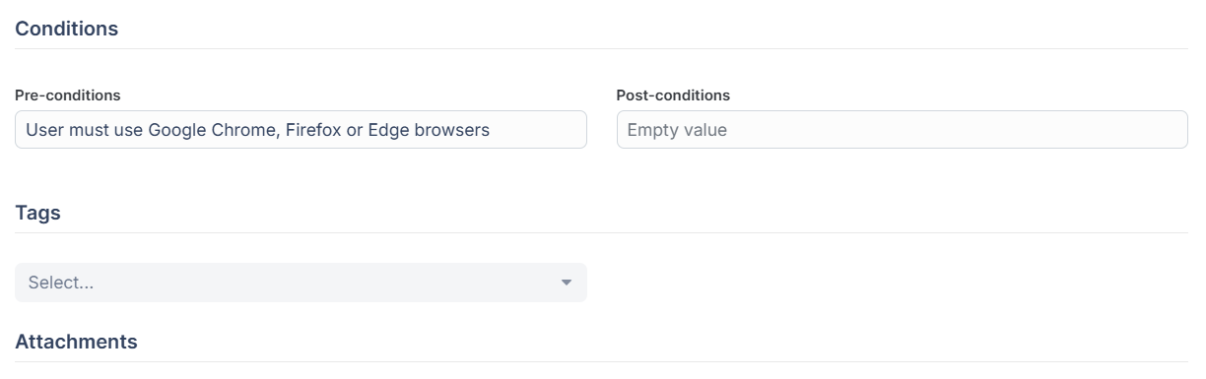

- Test Case Steps: Опишете стъпките, използвайки класическия модел. Помислете кои от тях можете да преизползвате и в други тест кейсове и ги задайте като Shared Steps.
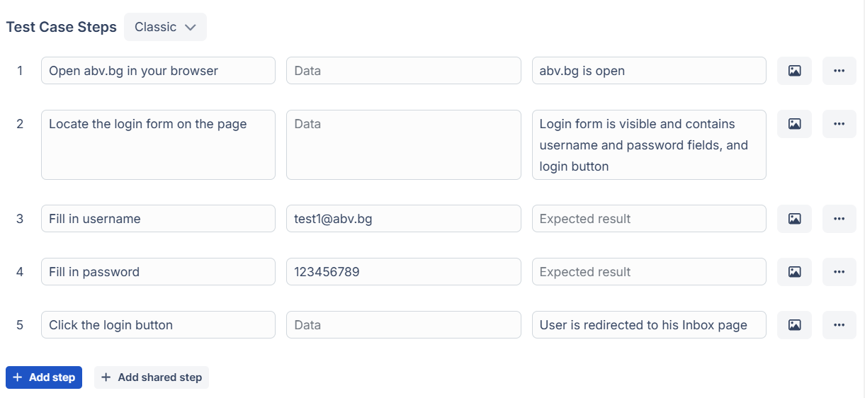

Изпълнение на Test Case-ове (Test Run)
Създаването на нов Test Run е работа на тест мениджър или лийд.
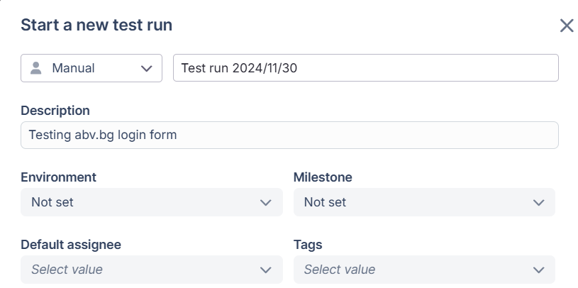
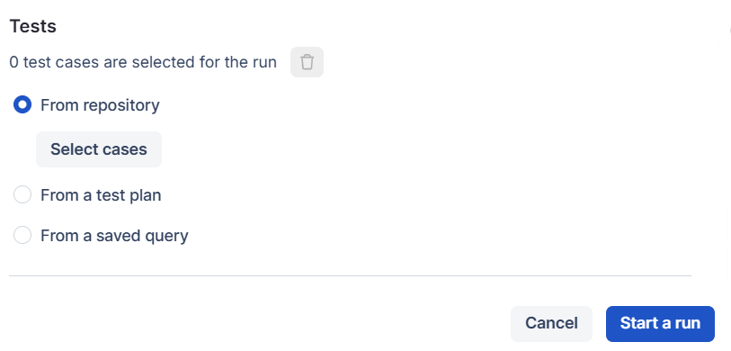

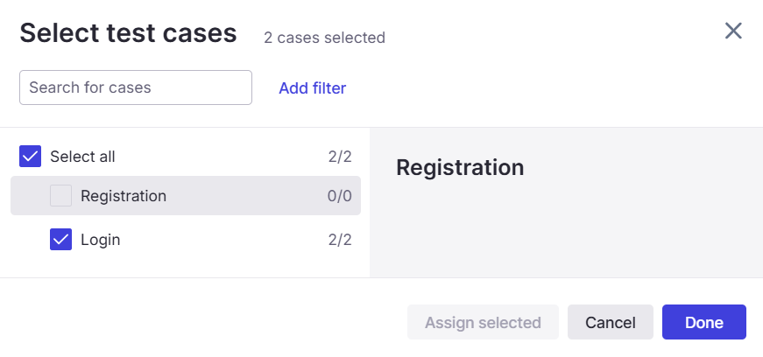

Настоящият Тест рън съдържа два тест кейса:
- Successful login
- Login with wrong password
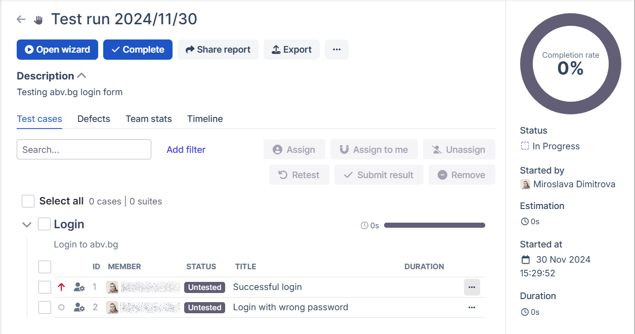

Така изглеждат подробностите за всеки един тест кейс:
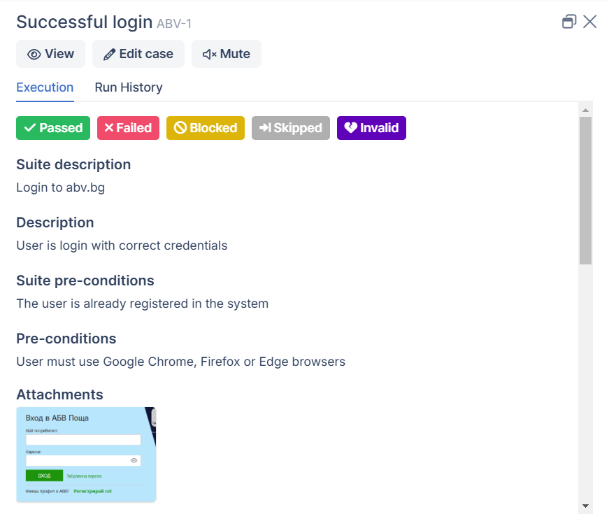
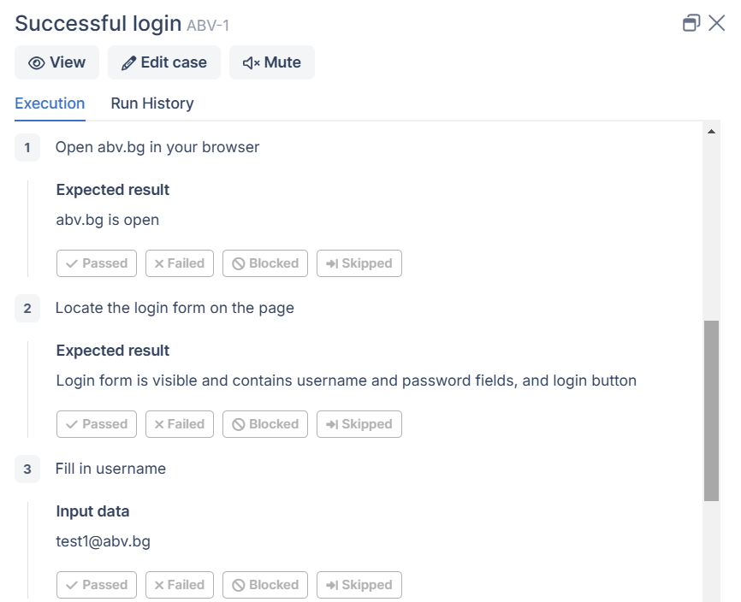
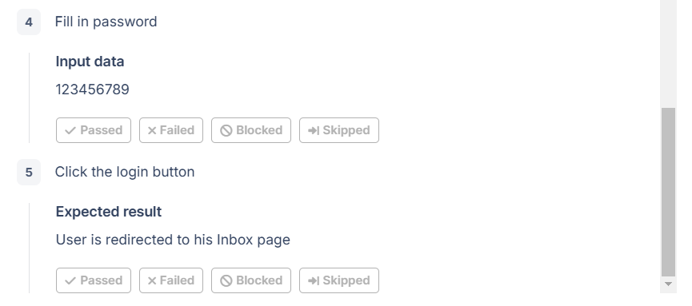

Резултати
Документирайте резултатите, маркирайте статуси (напр. Passed, Failed, Blocked, Skipped, Ignored) и ако е необходимо добавете прикачени файлове.
